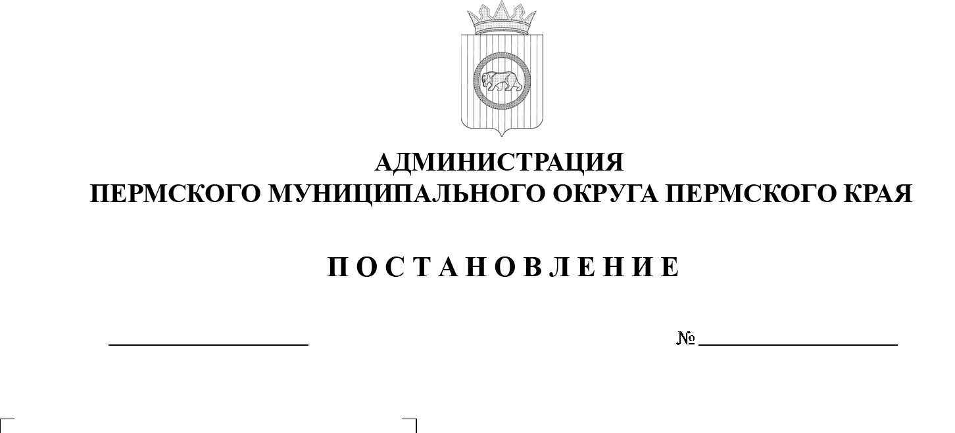
О внесении изменений
в Перечень автомобильных дорог общего пользования местного значения Пермского муниципального округа Пермского края, утвержденный постановлением администрации Пермского муниципального округа Пермского края от 30 апреля 2025 г. № 299-2025-01-05.С-186
299-2025-01-05.С-490
03.10.2025

В соответствии с пунктом 5 части 1 статьи 16 Федерального закона
от 06 октября 2003 г. № 131-ФЗ «Об общих принципах организации местного самоуправления в Российской Федерации», частью 10.1 статьи 5 и частью 8.1 статьи 6 Федерального закона от 08 ноября 2007 г. № 257-ФЗ
«Об автомобильных дорогах и о дорожной деятельности в Российской Федерации и о внесении изменений в отдельные законодательные акты Российской Федерации», постановлением Правительства Российской Федерации от 11 апреля 2006 г. № 209 «О некоторых вопросах, связанных
с классификацией автомобильных дорог в Российской Федерации», приказом Министерства транспорта Российской Федерации от 07 февраля 2007 г. № 16 «Об утверждении правил присвоения автомобильным дорогам идентификационных номеров», пунктом 6 части 2 статьи 30 Устава Пермского муниципального округа Пермского края
администрация Пермского муниципального округа Пермского края ПОСТАНОВЛЯЕТ:
- Утвердить прилагаемые изменения, которые вносятся в Перечень автомобильных дорог общего пользования местного значения Пермского муниципального округа Пермского края, утвержденный постановлением администрации Пермского муниципального округа Пермского края
от 30 апреля 2025 г. № 299-2025-01-05.С-186.
- Комитету имущественных отношений администрации Пермского муниципального округа Пермского края:
  - провести кадастровые работы по разделению автомобильных дорог;
  - внести изменения в реестр муниципального имущества Пермского муниципального округа Пермского края;
  - передать автомобильные дороги в оперативное управление МКУ «Управление благоустройства Пермского муниципального округа Пермского края».
- Опубликовать (обнародовать) настоящее постановление
в бюллетене муниципального образования «Пермский муниципальный округ»
и разместить на официальном сайте Пермского муниципального
округа в информационно-телекоммуникационной сети «Интернет» (www.permokrug.ru).
- Настоящее постановление вступает в силу со дня его официального опубликования, но не ранее 01 июля 2026 года.
Глава муниципального округа О.Н. Андрианова

